博士生导师简介
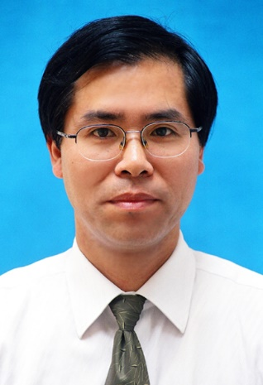  证件照  （本人近期正面免冠彩色电子证件照，jpg或jpeg格式，宽高比例3:4，大小10MB以内，白色或蓝色背景） |  | 姓名 | 陈永法 |  | 导师类型 | 直博生导师
 |  | 学院/单位 | 国际医药商学院 |  | 招生学科 | 社会与管理药学
 |  | 电话 | 13770827788 |  | 邮箱 | cyf990@163.com
研究方向（100字以内）
国内外医药政策与法规、治理理论应用、国际监管与协作、药品注册管理、基本药物制度、医保制度、药品采购制度、药学服务与合理用药、药物经济学评价等研究。
个人简介（包括教育背景、工作经历、社会兼职、视频链接等）
陈永法（1965-），教授、博士生导师。现任中国药科大学组织部部长、统战部部长，曾任中国药科大学综合改革办公室主任、党委办公室主任。
陈永法教授系江苏省“青蓝工程”学术带头人，主要从事国内外医药政策及法规、医药卫生体制改革、国际药品注册、药物经济学评价等领域研究，主编或副主编十多部教材或专著，承担多项国家社会科学、自然科学基金项目和省级社会科学基金项目、数十项国家部委等纵向课题以及企业咨询项目，发表国内外核心期刊论文百余篇。
现为国家药审中心第一批外聘专家及国家医保局药经测算专家，兼任中国药品监督管理研究会药品监管史专业委员会副主任委员、中国药品监督管理研究会药品监管法规和政策专业委员会委员、中国药科大学国家执业药师发展研究中心副主任、中国药科大学国家药物政策与医药产业发展研究中心研究员、国际药事法规研究所研究员、中华医学百科全书编纂委员会编委、《中国药科大学学报》编委、江苏省执业药师协会副理事、江苏省医院药事管理委员会委员等职。
主持科研项目（3个以内）
编号 | 项目名称 | 项目类型[横向课题/纵向课题] | 项目类别 | 起讫时间 | 总经费（万元） |  | 本人承担任务[主持、负责、参与]
1 | 食品药品安全协同治理的国际比较研究 | 纵向课题 | 国家社科基金 | 2015年6月至2020年12月 | 20 |  | 主持
2 | 国家治理体系框架下我国基本药物制度完善研究 | 横向课题 |  | 2020年11月至2021年10月 | 48.0509 |  | 主持
3 | 基于儿童药可及性优化目标的价格激励措施研究 | 横向课题 |  | 2021年5月至2021年12月 | 30 |  | 主持
代表性成果（3个以内）
编号 | 论文标题 | 期刊名称 | 收录情况[SCI收录、EI收录、ISTP收录] | 卷期 | 作者排名[通讯作者，1,2，其他]
1 | Comparative meta-analysis of adefovir dipivoxil monotherapy and combination  therapy of adefovir dipivoxil and lamivudine for lamivudine-resistant chronic  hepatitis B | International Journal of Infectious Diseases | SCI | 2012年16卷3期 | 1
2 | 印度药品专利强制许可制度研究 | 价格理论与实践 | CSSCI | 2018年第8期 | 1
3 | 构建专利药价格谈判利益平衡机制的路径选择——基于德国、英国、韩国等典型国家药价谈判机制的启示 | 价格理论与实践 | CSSCI | 2018年第3期 | 通讯
其他成果及获奖（包括教材专著、专利发明、新药证书、临床批件、荣誉称号等）
1.主编《国际药事法规》，东南大学出版社，2021年1月；
2.主编《美国药品流通监管（国外食品药品法律法规编译丛书）》，中国医药科技出版社，2019年11月；
3.主编《中国药事管理与法规》，东南大学出版社，2018年7月；
4.主编《药学服务实务（药学从业人员职业技能提升丛书）》，中国医药科技出版社，2016年10月；
5.《药品集中采购中医疗机构作用发挥研究》获江苏省卫计委2016年药物政策研究一等奖。

